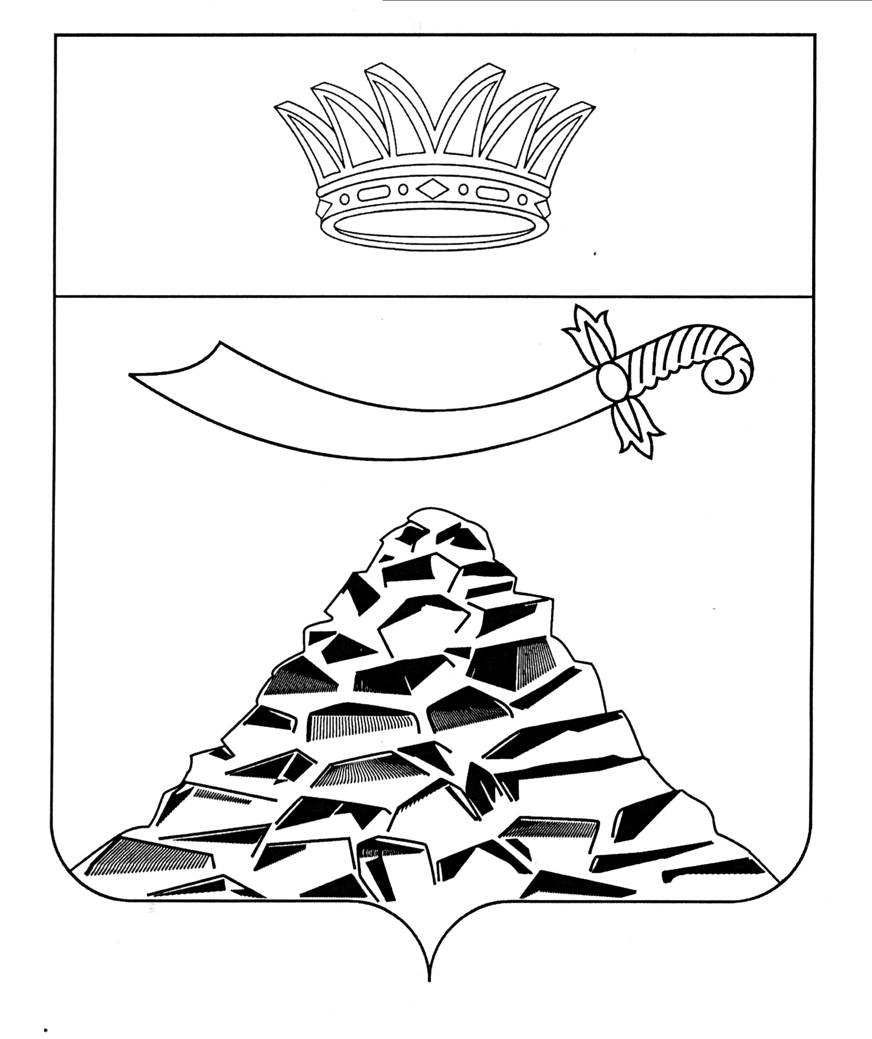

ПОСТАНОВЛЕНИЕ

АДМИНИСТРАЦИИ МУНИЦИПАЛЬНОГО ОБРАЗОВАНИЯ
«ЧЕРНОЯРСКИЙ РАЙОН»
АСТРАХАНСКОЙ ОБЛАСТИ

от 25.02.2022 г. № 64
с. Черный Яр

О внесении изменений в постановление администрации
МО «Черноярский район» от 26.01.2021г. № 33 «О создании
рабочей группы по информационному сопровождению реализации подпрограммы «Формирование современной городской среды» муниципальной программы «Улучшение качества предоставления
жилищно-коммунальных услуг на территории Черноярского района» утвержденной постановлением администрации МО «Черноярский район»
от 03.10.2014 г. № 276»

В связи с кадровыми изменениями администрация МО «Черноярский район»
ПОСТАНОВЛЯЕТ:
1.Приложение 2 «состав рабочей группы по информационному сопровождению реализации подпрограммы «Формирование современной городской среды» муниципальной программы «Улучшение качества предоставления жилищно-коммунальных услуг на территории Черноярского района» утвержденный постановлением администрации МО «Черноярский
район» от 03.10.2014 г. № 276, изложить в новой редакции, в соответствии с приложением 1 к настоящему постановлению.
2. Начальнику организационного отдела администрации МО «Черноярский район» (Суриковой О.В.) разместить настоящее постановление на официальном сайте администрации МО «Черноярский район»
3. Контроль за исполнением настоящего постановления оставляю за собой.

Глава района Д.М.Заплавнов

Приложение 1
УТВЕРЖДЕНО
постановлением
администрации МО
«Черноярский район»
от 25.02.2022г. № 64

СОСТАВ
рабочей группы по информационному сопровождению реализации подпрограммы «Формирование современной городской среды» муниципальной программы «Улучшение качества предоставления жилищно-коммунальных услуг на территории Черноярского района» утвержденной постановлением администрации МО «Черноярский район» от 03.10.2014 г. № 276:

Заплавнов Д.М. | -глава муниципального образования «Черноярский район», председатель рабочей группы
Никулин С.И. | - первый заместитель главы администрации МО «Черноярский район», заместитель председателя рабочей группы
Вдовкина Г.Ф. | - старший специалист отдела ЖКХ, транспорта и газификации администрации МО «Черноярский район», секретарь общественной комиссии
Члены комиссии:  Смыков В.В. | - начальник отдела ЖКХ, транспорта и газификации администрации МО «Черноярский район»
Мешков М.А. | - глава муниципального образования «Черноярский сельсовет»
Шевченко Е.В. | - глава муниципального образования «Село Ушаковка»
Глинчева Т.М. | - начальника отдела имущественных и земельных отношений МО «Черноярский сельсовет»
Кравцов А.М. | - начальник правового управления администрации МО «Черноярский район»
Черепанова Н.В. | - помощник главы муниципального образования «Село Ушаковка»
Ерсариев Р.Ш. | - старший специалист отдела информационных ресурсов и технологий администрации МО «Черноярский район».

